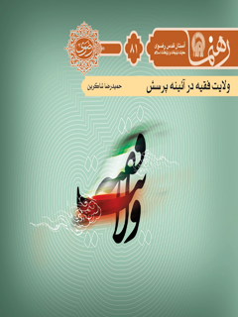

رهنما 81 ولایت فقیه در آئینه پرسش


ghaemiyeh.com

فهرست مطالب
مشخصات کتاب 4
اشاره 5
ولایت‌فقیه در آئینه پرسش 8
درآمد 10
۱. معنا و مفهوم ولایت‌فقیه 12
۲. فلسفۀ ولایت‌فقیه 16
۳. دلایل اثبات ولایت‌فقیه 22
اشاره 22
3.1. ولایت‌فقیه از منظر قرآن 23
3.2. ولایت‌فقیه در روایت‌ها 27
۳.۳. ولایت‌فقیه در نگاه عقل 29
۴. پیشینۀ ولایت‌فقیه 34
۵. معنای ولایت مطلقه 38
۶. اختیارهای ولی‌فقیه 44
۷. آثار و برکت‌های ولایت‌فقیه 48
اشاره 48
7.1. صیانت کشور از آسیب‌ها 49
7.2. استیفای حقوق مردم 49
7.3. تحقق آرزوی دیرین 50
7.4. آرامش و امنیت بشر 51
7.5. ضمانت خیر و صلاح مردم 52
نتیجه‌گیری 53
برای مطالعۀ بیشتر 54

مشخصات کتاب
سرشناسه : شاکرین، حمیدرضا، ۱۳۳۸ -
عنوان و نام پدیدآور : رهنما ولایت فقیه در آینه پرسش/ نویسنده حمیدرضا شاکرین؛ [ به سفارش] آستان قدس رضوی، معاونت تبلیغات و ارتباطات اسلامی.
مشخصات نشر : مشهد: انتشارات قدس رضوی، ۱۳۹۱.
مشخصات ظاهری : ۶۰ ص.؛ ۱۱×۱۷ س‌م.
شابک : 978-600-6543-19-2
وضعیت فهرست نویسی : فیپا
یادداشت : کتابنامه.
موضوع : ولایت فقیه -- پرسش‌ها و پاسخ‌ها
شناسه افزوده : آستان قدس رضوی. معاونت تبلیغات و ارتباطات اسلامی
شناسه افزوده : موسسه انتشاراتی قدس رضوی
رده بندی کنگره : BP۲۲۳/۸/ش۲ر۹۳ ۱۳۹۱
رده بندی دیویی : ۲۹۷/۴۵
شماره کتابشناسی ملی : ۲۷۸۶۶۵۴

اشاره
تصویر

تصویر
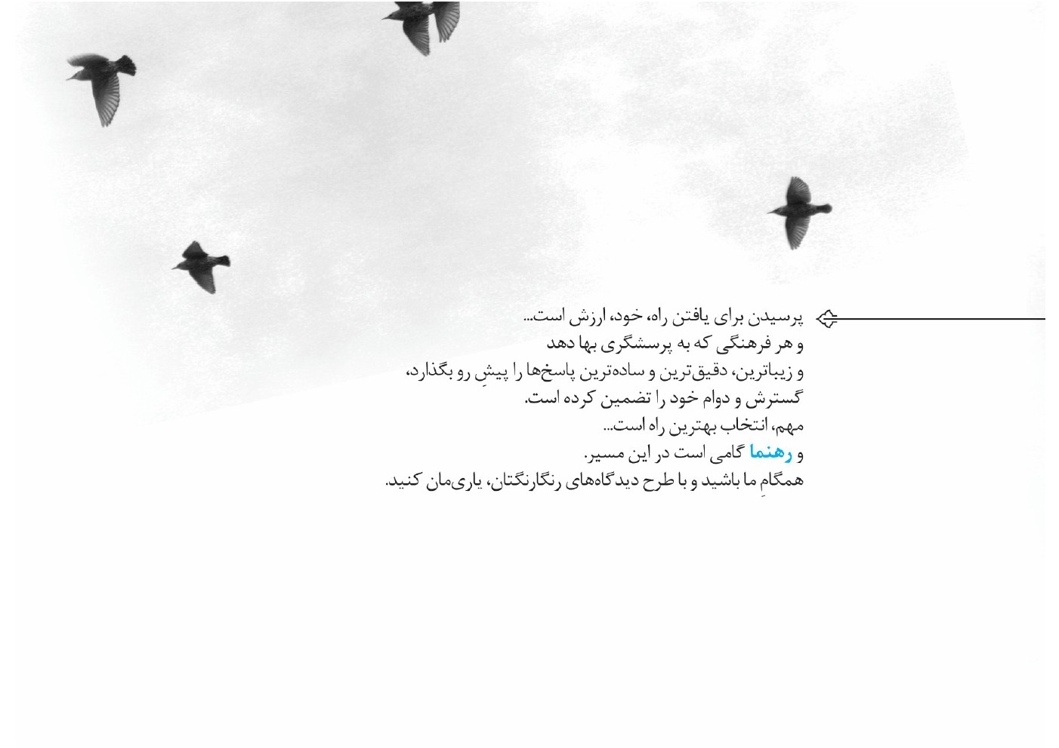
تصویر


ولایت‌فقیه در آئینه پرسش
اگر دغدغه‌دارِ پرسش‌های زیر هستید، نوشتۀ حاضر را بخوانید:
• معنای واژگانی و اصطلاحی ولایت‌فقیه چیست؟ مطلقه به چه معناست؟
• در زمانۀ غیبت معصوم، چه اصراری بر ولایتِ فقیه جامع‌شرایط است؟
• چه دلیل عقلی و نقلیِ قانع‌کننده‌ای برای اثبات ولایت‌فقیه وجود دارد؟
• آیا ولی‌فقیه نیز محدود است؟
• وجود ولایت‌فقیه در جامعه اسلامی، چه آثاری درپی دارد؟
تصویر


درآمد
مَن اَحسَنَ السؤال عَلِمَ و من عَلِمَ اَحسَنَ السُّؤال
هم سؤال از علم خیزد هم جواب*** همچنان‌که خار و گُل از خاک و آب
انقلاب اسلامی و نظام مقدس جمهوری اسلامی ایران، به رهبری ولی‌فقیه، از جریان‌های فکری و فرهنگی و سیاسی و اجتماعی اثرگذار دوران معاصر است و امیدِ تشکیل نظامی با معادله و ساختاری نوین و مبتنی‌بر ارزش‌های عالی الهی را در روح و روان بشرِِ سرخورده از ایدئولوژی‌ها و نظام‌های بشری و مادی، زنده کرده است. یکی از تأثیر‌های مهم این جریان الهی، برانگیختن اندیشه‌ها در‌راستای شناخت ماهیت ولایت مطلقۀ فقیه، خاستگاه دینی و فلسفۀ عقلانی و ثمره‌ها و نتایج آن است.
دفتری که پیش رو دارید، تعدادی از پرسش‌های رایج این عرصه را با رعایت اختصار
بازمی‌کاود و خوانندگان جست‌وجوگر را به مطالعۀ آثار تفصیلی‌تر دعوت می‌کند. امید است این کوشش کوتاه‌قامت برای خوانندگان گرامی مفید واقع شود و مقبول درگاه ربوبی و عنایت آستان مقدس رضوی قرار گیرد.

۱. معنا و مفهوم ولایت‌فقیه
تصویر
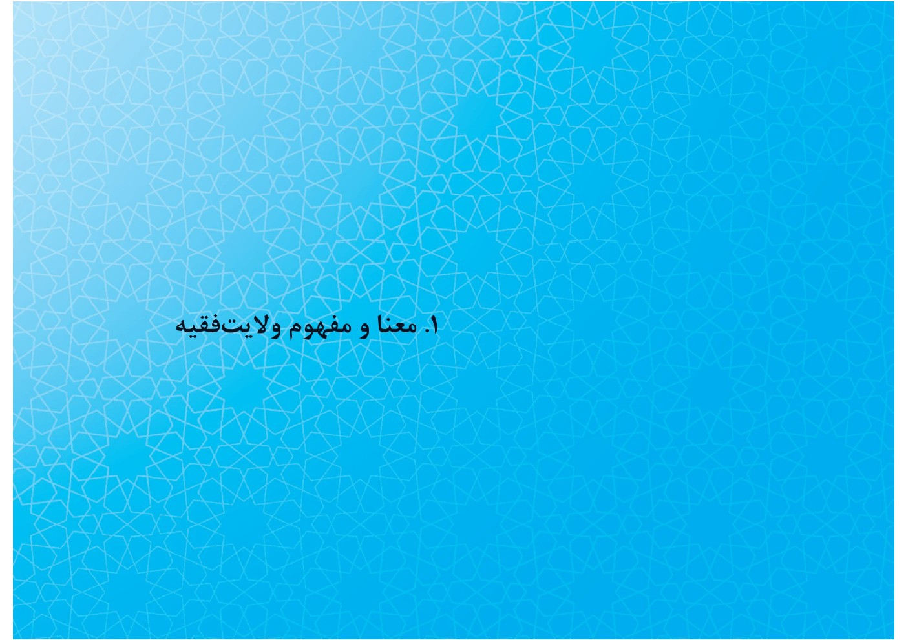
«فقیه» از مادۀ «فقه» به‌معنای فهم عمیق و آگاهی و داناییبرگرفته شده و به کسی گفته می‌شود که در شریعت اسلامی تخصّص دارد و احکام الهی را از منابع دینی، یعنی کتاب، سنت، عقل و اجماع، استنباط می‌کند.
«ولایت» معانی مختلفی دارد. ریشۀ لغوی آن، به‌معنای نزدیکی و اتصال و پیوند دو یا چند شی‌ء است.یکی از معانی رایج اصطلاحی ولایت، عبارت است از: تصدی امور و ادارۀ حکومت.در نگاه مقام‌معظم‌رهبری، در همۀ معانی ذکرشده برای ولایت، به‌نوعی این پیوند و نزدیکی بین دو معنای ولایت وجود دارد؛ مثلاً ولایت به‌معنای محبّت است؛ چون محب و محبوب، با یکدیگر
اتصال معنوی دارند و جدا ساختن ایشان از یکدیگر، امکان‌پذیر نیست. در نگاه ایشان، ولایت به‌معنای حاکمیت بر انسان‌های پارسا و مخالف با شهوت‌ها و انسان‌های عامل به نیکی‌هاست.
منظور از «ولایت‌فقیه»، در اصطلاح رایج، تصدی امر و ادارۀ حکومتی است که خداوند برای پیامبر و امامان معصوم تشریع کرده است. ولایت در زمان دسترس‌ناپذیری امام معصوم، مانند عصر غیبت، بر‌عهدۀ فقیه عادل و با‌تقوا و دارای کفایت لازم است. رهبر معظم انقلاب نیز ولایت‌فقیه را به‌معنای حاکمیت دین و تقوایا حاکمیت معیارهای اسلامی بر مجموعۀ جامعه تعبیر می‌کنند و آن را سبب افتخار می‌دانند.
تصویر
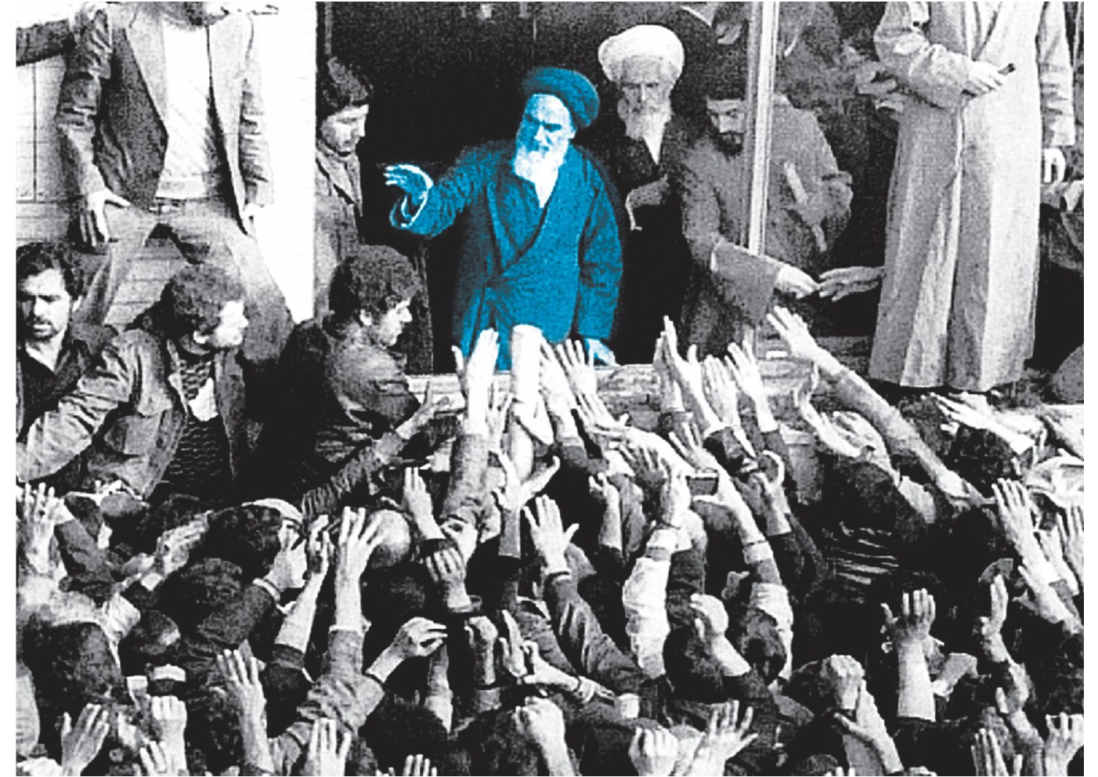

۲. فلسفۀ ولایت‌فقیه
تصویر

هر جامعۀ انسانی ازآن‌رو که مشتمل بر افراد گوناگون با نیازها، منافع، دلبستگی‌ها و سلیقه‌های مختلف است، به‌طور ضروری نیاز به حکومت دارد. نیاز به برنامه‌ریزی کلان برای پیشبرد امور و تنظیم قواعدی برای رفع مشاجره‌های ناشی از اصطکاک منافع و چالش میان افراد و اخلال در نظم و امنیت، مقوله‌هایی است که وجود نهادی مقتدر و معتبر را برای رسیدگی به این امور و برقراری نظم و امنیت ایجاب می‌کند. بنابراین، جامعه بدون حکومت یا دولتی که دارای اقتدار سیاسی لازم و قدرت برنامه‌ریزی، تصمیم‌گیری، اجرا و امر‌و‌نهی است، ناقص خواهد بود و دوام و بقای خویش را از دست خواهد داد.
اما اینکه در اسلام رهبری امت در عصر غیبت به فقیه جامع‌شرایط واگذار شده، از‌آن‌روست که رسالت و وظیفۀ حکومت، تطبیق امور مسلمانان با تعالیم شریعت است. امور جامعه و روابط آن باید با احکام و اصول و ارزش‌های دینی مطابق باشد و این نیازمند آن است که مدیر جامعه اسلامی، درعین برخورداری از توانایی‌های لازم در عرصۀ مدیریت،
آشناترین مردم به حُکم خداوند در این مسائل بوده و از فقاهت لازم در امور اجتماعی و سیاسی برخوردار باشد. امام‌علی می‌فرمایند: أَیُّهَا النَّاسُ انَّ أَحَقَّ النَّاسِ بِهَذَا الْأَمْرِ أَقْوَاهُمْ عَلَیْهِ وَ أَعْلَمُهُمْ بِأَمْرِ اللهِ فِیه؛ (ای مردم، سزاوارترین مردم به امارت و خلافت کسی است که بدان تواناتر و در آن به فرمان خدا داناتر باشد.)
از طرف دیگر، رهبر جامعۀ اسلامی علاوه‌بر ادارۀ اجتماع، رسالت هدایت و تربیت دینی جامعه را نیز بر‌عهده دارد. از‌این‌رو باید خود به زیور فضایل و اخلاق عالی انسانی و ادب اسلامی آراسته و از لغزش‌ها به‌دور باشد تا بتواند در مواقع مقتضی، دیگران را به راه کمال رهنمون کند و از آفت‌ها و آسیب‌های اخلاقی باز دارد. زمامداران و چهره‌های برجسته و شاخص هر جامعه، خواه‌ناخواه نقش الگو برای قشر وسیعی از جامعه پیدا کرده و منش و سیره و رفتارشان
تأثیرهای جدی در الگوپذیری توده‌ها و بهنجار و یا نابهنجار‌شدن رفتار آنان دارد. امیرمؤمنان در‌این‌باره می‌فرمایند: من نصب نفسه للناس اماماً فلیبدأ بتعلیم نفسه قبل تعلیم غیره.
آیت‌الله جوادی آملی در‌این‌باره می‌نویسند: «اینکه امام‌خمینی در سخن مشهور خود فرمودند "پشتیبان ولایت‌فقیه باشید تا به این مملکت آسیبی نرسد"، برای آن است که اگر انسان بخواهد شجرۀ طوبی بشود، نیازمند قانون الهی و دین خداست و دین خدا زمانی انسان را رشد می‌دهد که در جامعه تحقّق یابد و برای تحقّق آن در عصر غیبت امام معصوم، باید یک فقیه اسلام‌شناسِ اسلام‌باور، زمام امور مسلمانان را در دست بگیرد تا هر آنچه می‌گوید و هر حکمی که صادر می‌کند، نخست خودش به آن عمل کند و سپس دیگران. این معنای ولایت‌فقیه است و بازگشت آن، چنان‌که مکرّراً گفته شد به "ولایتِ
فقاهت و عدالت" می‌باشد و در‌نهایت، به ولایت دین و خدا بر می‌گردد.»
رهبر معظم انقلاب نیز بر‌آن‌اند که ولایت در اسلام ناشی از ارزش‌هایی همچون عدالت و تقواست که موجب مصونیت دارندۀ آن سِمت می‌شود. این شرط سبب می‌شود حاکم کوچک‌ترین ظلمی انجام ندهد و درصورت ارتکاب کمترین ظلم، حاکم عزل شود. این روش که در آن، پارساترین انسان‌ها حکومت می‌کنند، عاقلانه‌ترین شیوۀ حکومت است که درصورت تفهیم مناسب، تمام عُقلای جهان آن را تصدیق خواهند کرد. در این شیوۀ حکومتی، بیشترین ضمانت برای استیفای حقوق مردم همراه با بهترین شکل نظارت مردمی موجود است.
تصویر


۳. دلایل اثبات ولایت‌فقیه

اشاره
تصویر
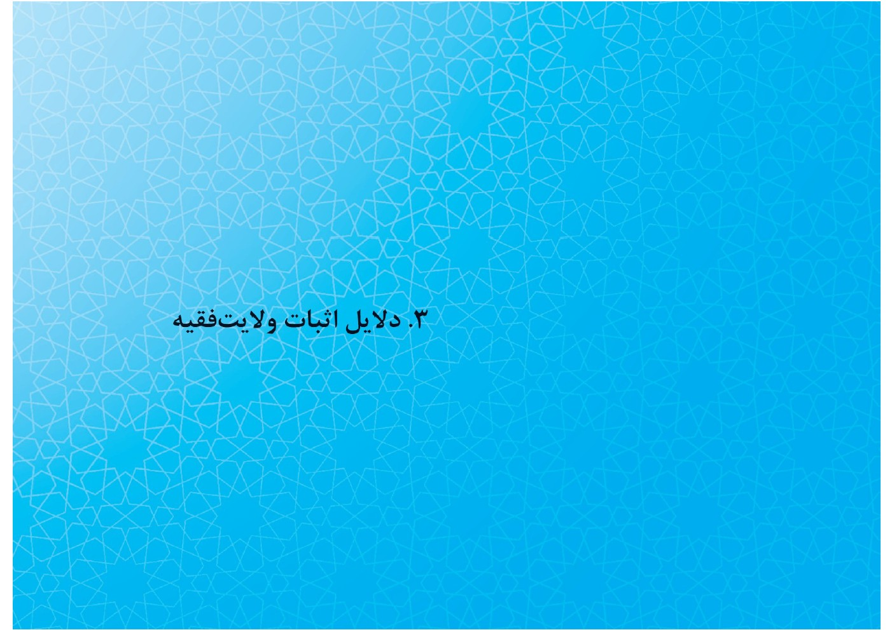
امام‌خمینی بر آن‌اند که مسئلۀ ولایت‌فقیه به امری کاملاً بدیهی و به اموری تبدیل شود که تصور دقیق و درست موضوع، بی‌فاصله به تصدیق آن بینجامد. در‌عین‌حال عالِمان دینی، از گذشته‌های دور، استدلال‌های متعدد عقلی و نقلی بر آن اقامه کرده‌اند. اکنون، به‌اختصار، پاره‌ای از این دلایل را با مراجعه به قرآن و روایت‌ها و نگاه عقلی مرور می‌کنیم:

3.1. ولایت‌فقیه از منظر قرآن
ده‌ها آیۀ قرآن خطوط کلّی حکومت و ولایت در جامعه را نشان می‌دهد.البته طرح این مسائل در قرآن، گونه‌های مختلفی دارد و استنباط از آن‌ها، بدون آشنایی با منطق فهم قرآن امکان‌پذیر نیست. در‌عین‌حال، یکی از روش‌ها برای اثبات ولایت‌فقیه از طریق قرآن،
توجه به ماهیت حکومت اسلامی و وضعیت حاکم بر آن است. آنچه اکنون به‌اختصار می‌توان گفت این است که:
۱. قرآن مجید فقط حکومتی را برمی‌تابد که در آن، قانون و هنجارهای الهی و دینی ملاک عمل باشد. قرآن پشت‌پازنندگان به این اصل را کافر و فاسق و ظالم خوانده و می‌فرماید:
الف. کسانی از کافران‌اند که به موجب آنچه خدا نازل کرده، داوری نکرده‌اند.
ب. کسانی از ستمگران‌اند که به موجب آنچه خدا نازل کرده، داوری نکرده‌اند.
ج. کسانی از فاسقان‌اند که به آنچه خدا نازل کرده، حکم نکنند.
۲. مقتضای سرشت قانونی و الهی حکومت دینی این است که کسی در رأس آن قرار گیرد
که علاوه‌بر دارا‌بودن شروط عام لازم برای رهبری جامعه، از دو ویژگی دیگر نیز برخوردار باشد:
الف. شناخت دقیق نظام حقوقی و احکام و هنجارهای الهی و توان کشف و استنباط آن‌ها از منابع و مصادر اصلی، در مواجهه با مسائل گوناگون سیاسی و اجتماعی (فقاهت). به بیان دیگر حاکم باید عالِم به احکام اسلام باشد تا بتواند آن‌ها را اجرا کند. قرآن دربارۀ شرط علم می‌فرماید: ]أَفَمَنْ یَهْدِی الَی الْحَقِّ أَحَقُّ أَنْ یُتَّبَعَ أَمَّنْ لایَهِدِّی الاَّ أَنْ یُهْدی فَما لَکُمْ کَیْفَ تَحْکُمُونَ[ (=آیا کسی‌که به راه حق هدایت می‌کند، سزاوارتر است که از او پیروی شود یا کسی که راه نمی‌یابد؛ مگر آنکه راه برده شود. شما را چه می‌شود؟ چگونه داوری می‌کنید؟)
این علم را خداوند به پیامبر و امام معصوم داده است و در زمان غیبت، داناترین مردم به احکام، یعنی فقها، حاملان این علم‌اند. فقیه با تخصصی که سال‌ها در تحصیل آن
کوشش کرده است، می‌تواند احکام اسلام را از قرآن، سنت، عقل و اجماع به دست آورد؛ اما غیر‌فقیه این تخصص را ندارد و باید احکام اسلام را از فقیه بیاموزد.
ب. التزام و پایبندی به اسلام و احکام الهی (ایمان و عدالت). زیرا بدون این دو هیچ تضمینی برای اجرای احکام الهی نیست. ازهمین‌رو خداوندU ایمان را شرط لازم برای رهبری امت اعلام کرده و می‌فرماید: ]لَنْ یَجْعَلَ اللَّهُ لِلْکافِرِینَ عَلَی الْمُؤْمِنِینَ سَبِیلاً[ (=خداوند هرگز کافران را بر مؤمنان سلطه نمی‌دهد)]ولا یَتَّخِذِ الْمُؤْمِنُونَ الْکافِرِینَ أَوْلِیاءَ مِنْ دُونِ الْمُؤْمِنِینَ وَ مَنْ یَفْعَلْ ذلِکَ فَلَیْسَ مِنَ اللَّهِ فِی شَی‌ءٍ[ (=مؤمنان نباید کافران را به‌جای مؤمنان ولیّ خود بگیرند و هر‌کس چنین کند از لطف خدا بی‌بهره است.)
همچنین قرآن دربارۀ شرط عدالت می‌فرماید: ]وَ لا تَرْکَنُوا الَی الَّذِینَ ظَلَمُوا فَتَمَسَّکُمُ النَّارُ[ (=به
ستم‌پیشگان گرایش نیابید که آتش دوزخ به شما خواهد رسید.)این تکیه و گرایش در روایت‌ها، به دوستی و اطاعت تفسیر شده است.در‌نتیجه، قرآن پیروی از ظالمان و قرار‌گرفتن آنان را در مَسند حکومت و رهبری منع کرده که همراه با اطاعت و فرمانبرداری است و عدالت را لازم دانسته است. از آنچه گفته آمد، روشن می‌شود که شروط حاکم در قرآن، تنها بر معصومان و فقیهان عادل و با‌تقوا منطبق می‌شود. به عبارت دیگر، این آیه‌ها بیانگر روح و محتوای اساسی ولایت‌فقیه است.

3.2. ولایت‌فقیه در روایت‌ها
بر‌اساس تعالیم پیامبر اکرم‌ ، ولایت «عالمِ به احادیث و روایات» که حضرتشان آنان را
فقیه می‌نامیدند، باید بر جامعه تحقّق یابد و تخلف از آن، خیانت به اسلام و مسلمانان است: «کسی که کاری از مسلمانان به‌عهده گیرد، در‌صورتی‌که می‌داند فرد مناسب‌تری برای آن موضوع وجود دارد که به کتاب خدا و سنّت پیامبر داناتر است، به‌درستی که به خدا و رسول او و همۀ مسلمانان خیانت کرده است.»
بعد از پیامبر اکرم‌ ، ائمۀاطهار نیز به مسئلۀ ولایت عالِمان دینی اهمیت ویژه‌ای داده‌اند و بر نقش فقه و فقاهت در اداره و رهبری جامعۀ اسلامی تأکید کرده‌اند. امام‌علی می‌فرمایند: «ای مردم، به‌درستی که شایسته‌ترین مردم به این امر (حکومت)، قوی‌ترین مردم و عالِم‌ترین آنان به دستورهای خداوند در امر حکومت است.»حضرت اباعبدالله
نیز فرمودند: «جریان امور و احکام باید به‌دست عالِمان ربانی باشد که به احکام و حلال و حرام الهی پایبند و وفادارند.»در روایت دیگری آمده است: «عالِمان حاکمان بر مردم‌اند.»روایت‌های متعدد دیگری نیز بر ولایت‌فقیه دلالت دارند که به‌لحاظ اختصار به این مقدار بسنده می‌شود.

۳.۳. ولایت‌فقیه در نگاه عقل
از‌نظر عقلی، بهترین حکومت، حکومت معصومان است؛ اما زمانی‌که مردم از وجود
رهبر معصوم محروم‌اند، عقل اصل تنزل تدریجی و حاکمیت اصلح را جاری می‌سازد. به‌عبارت‌دیگر، در نگاه عقل و خِرد، هنگامی که مردم از مواهب حکومت معصوم محروم باشند، نباید به هر حکومتی تن دهند و چون به برترین‌ها دسترسی ندارند، نباید به طاغوت‌ها و حاکمان جاهل و تبهکار و فاقد صلاحیت، تن دهند؛ بلکه باید به‌دنبال حاکمی باشند که از‌نظر صفات علمی و اخلاقی نزدیک‌ترین و شبیه‌ترین اشخاص به امامان‌معصوم باشد.
از‌طرف‌دیگر کسی که از سایر مردم مناسب‌تر است، فقیهِ عادل زمان‌شناس و سیاست‌مدار و قادر به مدیریت کلان اجتماعی است. بنابراین او باید رهبری جامعه را عهده‌دار شود و حکومت را به‌سوی اهداف مطلوب سوق دهد. این مسئله در اصل ۱۰۹ قانون اساسی چنین بازتابیده است: «شرایط و صفات رهبر: ۱. صلاحیت علمی لازم برای افتا در ابواب مختلف فقه؛ ۲. عدالت و تقوای لازم برای رهبری امت اسلام؛ ۳. بینش صحیح سیاسی و اجتماعی، تدبیر، شجاعت، مدیریت و قدرت کافی برای رهبری.»
مقام‌معظم‌رهبری در‌این‌باره می‌فرمایند: «در اسلام سرپرستی جامعه، متعلق به خدای متعال است که خالق و عالِم به مصالح و مالک انسان‌هاست و هیچ انسانی حق ندارد ادارۀ امور انسان‌های دیگر را به‌عهده بگیرد. خدای متعال این ولایت و حاکمیت را از مجاری خاصی اِعمال می‌کند. کسی که ولایت را از‌طرف خداوند عهده‌دار می‌شود، باید پرتو و سایه‌ای از آن ولایت الهی را تحقق ببخشد. لذا در جامعه و نظام اسلامی، عدالت، علم، دین و رحمت باید حاکم باشد. بهترین شکل ممکن، حکومت معصومان است و در‌صورتی‌که حاکمیت معصوم میسّر نیست، باید دین و تقوا و عدالت بر مردم حکومت کند که از آن با عنوان ولایت‌فقیه یاد می‌شود؛ یعنی انسان دین‌شناسی که دارای ملکه عدالت و تقواست.»
افزون بر آنچه گذشت، از منظر جامعه‌شناسی سیاسی، کارآمدی هر حاکم و حکومتی
وابستگی جدی به ارزش‌های حاکم بر آن جامعه دارد: هر اندازه رهبری و نظام سیاسی سازگاری و هماهنگی بیشتری با ارزش‌های جامعه داشته باشد، از مقبولیت و اطاعت‌پذیری و کارآیی بیشتری برخوردار است. در‌مقابل، حکومت‌های بیگانه با ارزش‌های جامعه مقبولیت چندانی ندارند و غالباً با نافرمانی مدنی روبه‌رو شده و برای رسیدن به اهداف خود باید از بیشترین خشونت و هزینه‌ها استفاده کنند و کمترین کارآیی را به‌دست آورند.
از طرف دیگر، جامعۀ دینی دلبستگی نیرومندی به ارزش‌ها و هنجارهای دینی دارد؛ پس در جامعۀ دینی، حکومت و رهبری دینی مقبولیت و کارآمدی بیشتری دارد و ولایت‌فقیه که تجسم ارزش‌های دینی است، بیشترین تناسب را با جامعۀ اسلامی دارد.
تصویر


۴. پیشینۀ ولایت‌فقیه
تصویر

ولایت‌فقیه در آیه‌های قرآن و احادیث پیامبر و امامان ریشه دارد و در کتاب‌های فقهی شیعه نیز از آغاز غیبت کبرا و حتی پیش از آن، به‌طور‌جدی مطرح بوده است. بر‌اساس تصریح برخی از فقهای بزرگ شیعه، فقیهان بر اصل ولایت‌فقیه اتفاق‌نظر دارند. برخی از سخنان عالِمان برجستۀ شیعه در‌این‌باره به شرح زیر است:
مرحوم علامه نراقی می‌نویسد: «ولایت‌فقیه فی‌الجمله بین شیعیان، اجماعی است و هیچ‌یک از فقها فی‌الجمله در ولایت‌فقیه اِشکال نکرده است.»ابن‌ادریس‌حلی از فقهای قرن ششم هجری می‌نویسد: «ائمه همۀ اختیارهای خود را به فقهای شیعه واگذار کرده‌اند.»صاحب جواهر می‌فرماید: «کسی‌که در ولایت‌فقیه وسوسه کند، طعم فقه را نچشیده است و
معنا و رمز کلمه‌های معصومان را نفهمیده است.»
امام‌خمینی نیز در این زمینه می‌فرماید: «موضوع ولایت‌فقیه، چیز تازه‌ای نیست که ما آورده باشیم؛ بلکه این مسئله از اول جای بحث داشته است. حکم میرزای شیرازی در حرمت تنباکو، چون حکم حکومتی بود... همۀ علما تبعیت کردند... مرحوم کاشف الغطاء بسیاری از این مطالب را فرموده‌اند... مرحوم نراقی همۀ شئون رسول‌الله را برای فقها ثابت می‌دانند. آقای نائینی نیز می‌فرمایند: این مطلب از مقبولۀ عمر‌بن‌حنظله استفاده می‌شود... این مسئله تازگی ندارد.»
حضرت آیت‌الله خامنه‌ای در این زمینه فرموده است: «ولایت‌فقیه و رهبری جامعه و اداره‌کردن شئون اجتماعی در هر عصر و زمان از ارکان مذهب حَقۀ اَثنا‌عشری است و ریشه
در اصل امامت دارد؛ پس اگر کسی از راه دلیل خلاف آن را معتقد شود، معذور است؛ ولی در‌عین‌حال برای او جایز نیست که تفرقه و اختلاف ایجاد کند.»
برخی از دیگر فقیهان برجسته و نامداری که به این مسئله پرداخته‌اند عبارت‌اند از: شیخ مفید، ابوالصلاح حلبی، محقق کَرَکی، محقق حلی، مقدس اردبیلی، حسینی عاملی، میرفتاح مراغی، شیخ انصاری، حاج‌آقا رضا همدانی، سید بحرالعلوم، آیت‌الله بروجردی و... .نتیجه آنکه مسئلۀ ولایت‌فقیه عمری به‌درازای اصل اسلام و فقه شیعه دارد و فقها بر آن اِجماع دارند. در این زمینه اگر اختلافی هست، ناظر به چگونگی اثبات و گسترۀ اختیارهای فقیه است.

۵. معنای ولایت مطلقه
تصویر
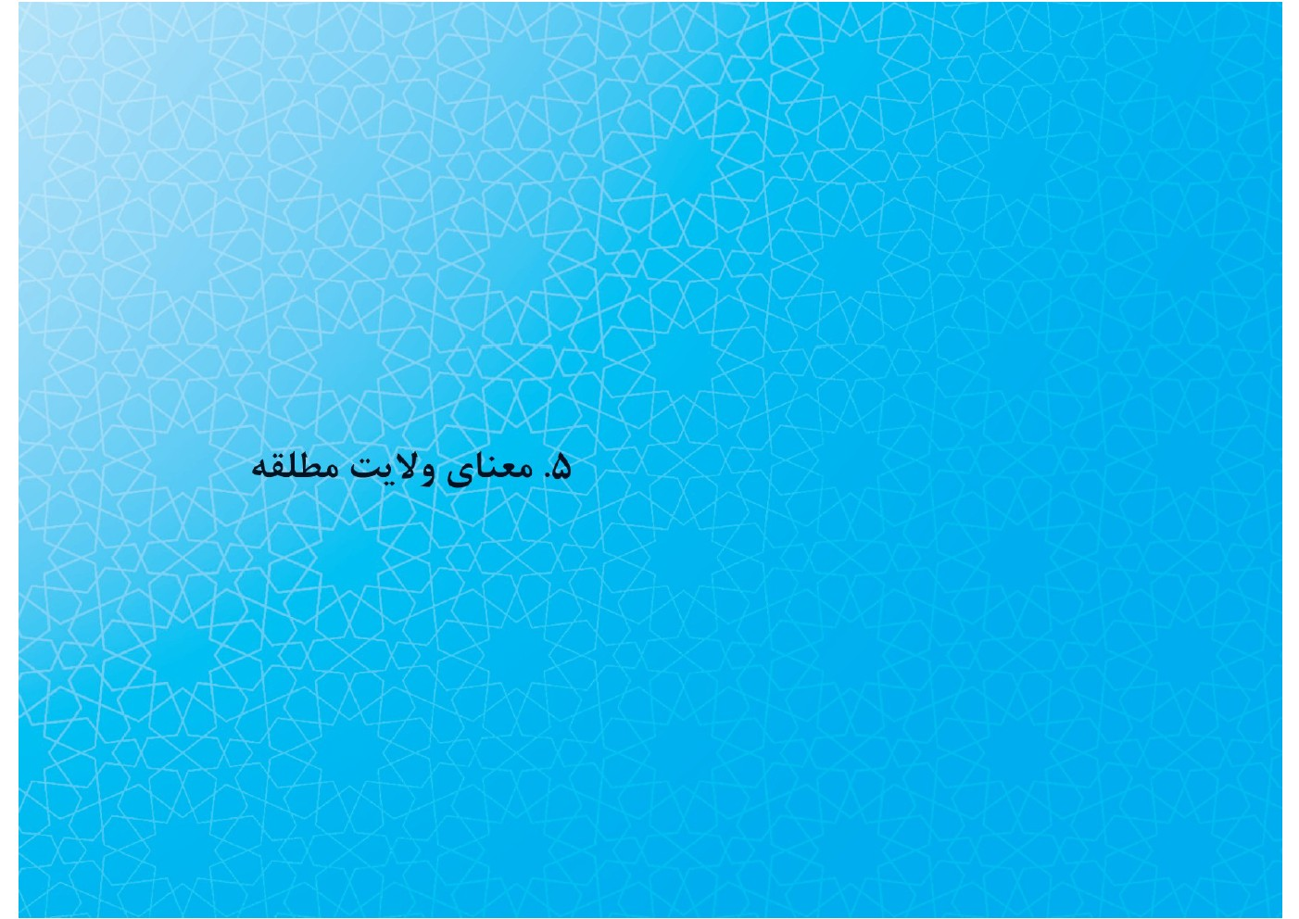
ولایت مطلقه فقیه یعنی فقیه همۀ اختیارهای لازم را در امور حکومتی که پیامبر و امام معصوم داشته‌اند، دارا باشد؛ جز آنچه به‌دلیل خاص از مختصات معصومان شمرده شده، مانند اختیارهایی که پیامبر در حوزۀ مسائل خصوصی افراد داشته‌اند. امام‌خمینی در‌این‌باره می‌فرماید: «این توهم که اختیارات حکومتی رسول اکرم بیشتر از حضرت امیر بود یا اختیارات حکومتی حضرت امیر بیش از فقیه است، باطل و غلط است. البته فضایل حضرت رسول اکرم بیش از همۀ عالَم و بعد از ایشان فضایل حضرت امیر از همه بیشتر است؛ لیکن زیادی فضایل معنوی اختیارهای حکومتی را افزایش نمی‌دهد. همان اختیارات و ولایتی که حضرت رسول و دیگر ائمه در تدارک و بسیج سپاه، تعیین ولایت و استانداران، گرفتن مالیات و صَرف آن در مصالح مسلمانان داشتند، خداوند همان اختیارات را برای حکومت فعلی قرار داده است؛ منتها شخص معیّنی نیست، روی عنوانِ
«عالم عادل» است.»
در نگاهی تفصیلی‌تر، از این سخن دو نکته مدنظر است:
۱. حوزۀ اختیارهای فقیه محدود و مقید به عرصۀ خاصی، مانند امر قضاوت و امور حسبه نیست؛ بلکه شامل همۀ امور اجتماعی می‌شود و در‌واقع رهبری و مدیریت کلان سیاسی و اجتماعی را در‌برمی‌گیرد. در این معنا، ولایت مطلقه همان معنایی را دارد که امروزه از ولایت‌فقیه فهمیده می‌شود و افزوده‌شدن کلمۀ مطلقه، نقش تأکیدی دارد.
۲. اختیارهای ولی‌امر در زمامداری منحصر به اجرای احکام اوّلیِ شرعی نیست. به‌عبارت‌دیگر وظیفۀ او، رهبری جامعه است به‌گونه‌ای که مصالح جامعه در پرتو هدایت‌های الهی به‌خوبی تأمین شود و نیازمندی‌های متنوّع و تغییرپذیر جامعه، در موقعیت‌های مختلف
برآورده شود و جامعه از رشد و تعالی باز‌نماند.
ازاین‌رو، اگر در وضعیتی ویژه، اجرای یکی از مصالح و نیازمندی‌های جامعه با یکی از احکام اولیه در تزاحم قرار گرفت، یعنی اجرای یکی مانع دیگری شود و نتوان هر دو را رعایت کرد، ولی‌فقیه باید بین آن دو مقایسه کند. پس اگر مسئله‌ای که با حکم اوّلی در تزاحم قرار گرفته، دارای مصلحتی برتر برای جامعه باشد، او اختیار دارد که آن حکم اولیه را به‌طورموقت تعطیل کند و مصلحت برتر جامعه را مقدم بدارد.
برای مثال، در فقه اسلامی، تخریب مسجد حرام است. اکنون اگر به تخریب مسجدی برای خیابان‌کِشی حاجت افتاد، چه باید کرد؟ بر‌اساس ولایت مطلقه، اگر با بررسی‌های کارشناسانه و با توجه به مبانی دینی تشخیص داده شد که مصلحت و فایدۀ چنان خیابانی برای جامعه مهم‌تر از مصلحت تخریب‌نکردن مسجد است و راه دیگری نیز برای تأمین آن نیز وجود ندارد، ولیّ امر مجاز است با رعایت اهم و مهم، حُکم تخریب مسجد را صادر و البته
به‌جای آن مسجد دیگری بنا کند.
از آنچه گذشت، روشن می‌شود که ولایت مطلقۀ فقیه رفع‌کننده گره‌های کور در مقام اجراست و نشانۀ راهگشایی اسلام در مواجهه با نیازها و اقتضاء‌های زمان و اجرای قاعدۀ اهم و مهم است.
تصویر


۶. اختیارهای ولی‌فقیه
تصویر
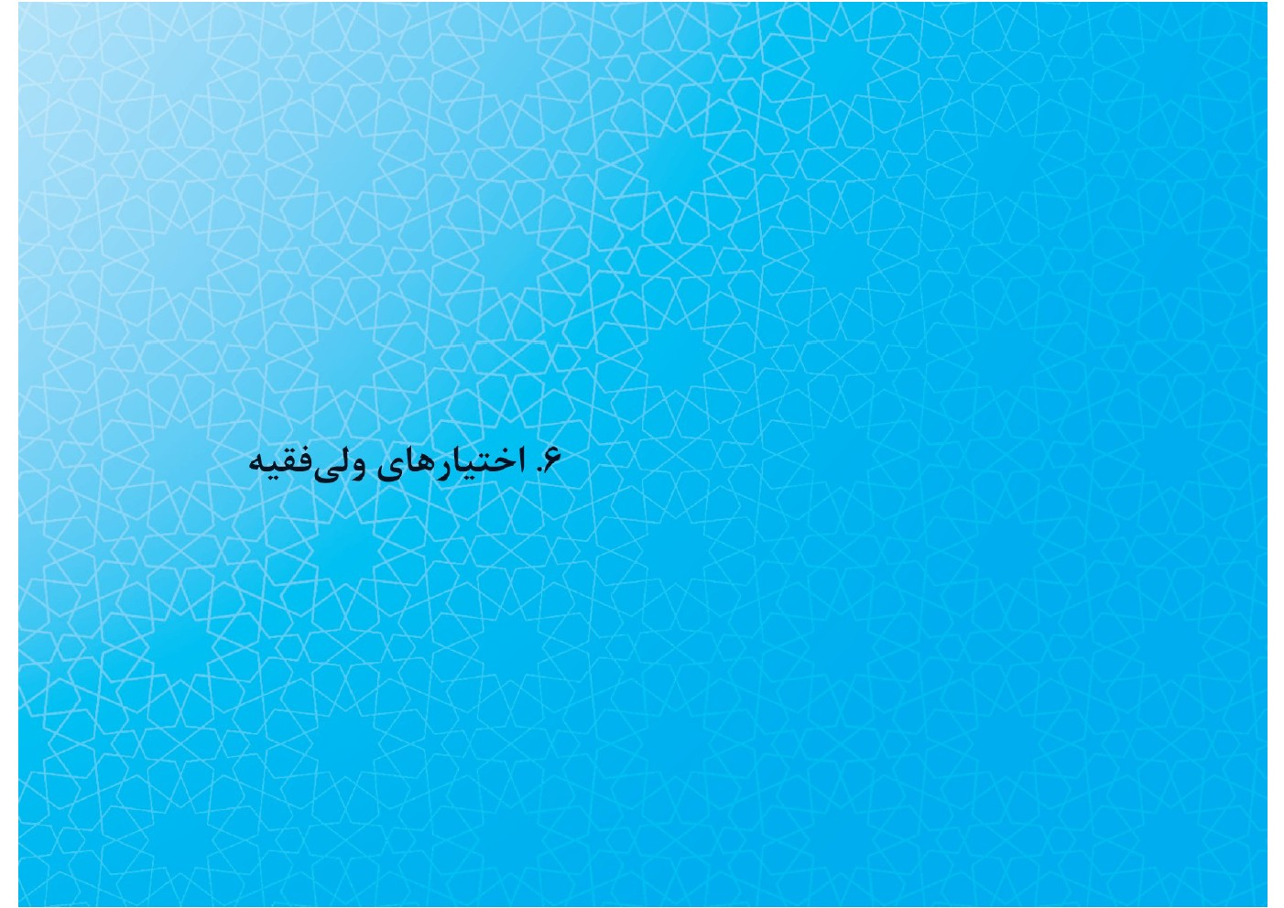
چنان‌که در بحث از معنای ولایت مطلقه گذشت، از‌نظر فقهی، ولی‌فقیه همۀ اختیارهای لازم حکومتی را دارد. اصل ۱۱۹ قانون اساسی نیز وظایف و اختیارهای رهبر را این‌گونه تعیین کرده است:
۱. تعیین سیاست‌های کلی نظام جمهوری اسلامی ایران، پس از مشورت با مجمع تشخیص مصلحت نظام؛ ۲. نظارت بر حُسن اجرای سیاست‌های کلی نظام؛ ۳. فرمان همه پرسی؛ ۴. فرماندهی کل نیروهای مسلح؛ ۵. اعلام جنگ و صلح و بسیج نیروها؛ ۶. نصب و عزل و قبول استعفای: الف. فقهای شورای نگهبان. ب. عالی‌ترین مقام قوۀ قضاییه. ج. رئیس سازمان صداوسیمای جمهوری اسلامی ایران. د. رئیس ستاد مشترک. ه. فرمانده کل سپاه پاسداران انقلاب اسلامی و فرماندهان عالی نیروهای نظامی و انتظامی؛ ۷. حل اختلاف و تنظیم روابط قوای سه گانه؛ ۸. حل معضلات نظام که از طرُق عادی حل‌شدنی نیست، ازطریق مجمع تشخیص مصلحت نظام؛ ۹. امضای حکم ریاست جمهوری پس از انتخاب مردم؛ (صلاحیت داوطلبان ریاست جمهوری ازنظر دارابودن شروطی که در این قانون می‌آید، باید قبل از
انتخاب به تأیید شورای نگهبان و در دورۀ اول به تأیید رهبری برسد)؛ ۱۰. عزل رئیس‌جمهور با در‌نظر‌گرفتن مصالح کشور، پس از حکم دیوان عالی کشور به تخلف وی از وظایف قانونی یا رأی مجلس شورای اسلامی به بی‌کفایت وی بر‌اساس اصل ۸۹؛ ۱۱. عفو یا تخفیف مجازات محکومان در حدود موازین اسلامی، پس از پیشنهاد رئیس قوۀ قضاییه. رهبر می تواند بعضی از وظایف و اختیارهای خود را به شخص دیگری تفویض کند.
البته باید توجه داشت که اختیارها و وظایف ذکرشده در این اصل، جنبۀ تمثیلی دارد، نه حصری؛ زیرا چنان‌که گذشت، از‌نظر فقهی گسترۀ اختیارهای فقیه در همۀ امور حکومتی است و در برخی دیگر از اصول قانون اساسی نیز وظایف دیگری برای رهبر برشمرده‌اند؛ مانند تعیین و پیشنهاد اصول اصلاح یا تتمیم قانون اساسی به شورای بازنگری قانون اساسی،انتخاب ده نفر برای عضویت در شورای بازنگریو دو نفر برای عضویت در
شورای‌عالی امنیت ملیو موافقت با تصدی اختیارهای رئیس‌جمهور توسط معاون اول، زمانی‌که به‌دلایلی کشور فاقد رئیس جمهور شود.
شایان ذکر است که برخی بدون توجه به معنای ولایت مطلقه در فقه اسلامی، گمان کرده‌اند در قانون اساسی، برای ولی‌فقیه اختیارهایی لحاظ شده که در نظام‌های دموکراتیک و جمهوری برای رئیس حکومت چنین قدرتی در‌نظر گرفته نشده است. چنین گمانه‌ای هرگز واقعیت ندارد؛ برعکس، ولایت مطلقه در نظام جمهوری اسلامی ایران دارای شروطی سخت‌تر و قدرتی محدودتر از رئیس حکومت در دیگر نظام‌های سیاسی دنیاست.

۷. آثار و برکت‌های ولایت‌فقیه

اشاره
تصویر
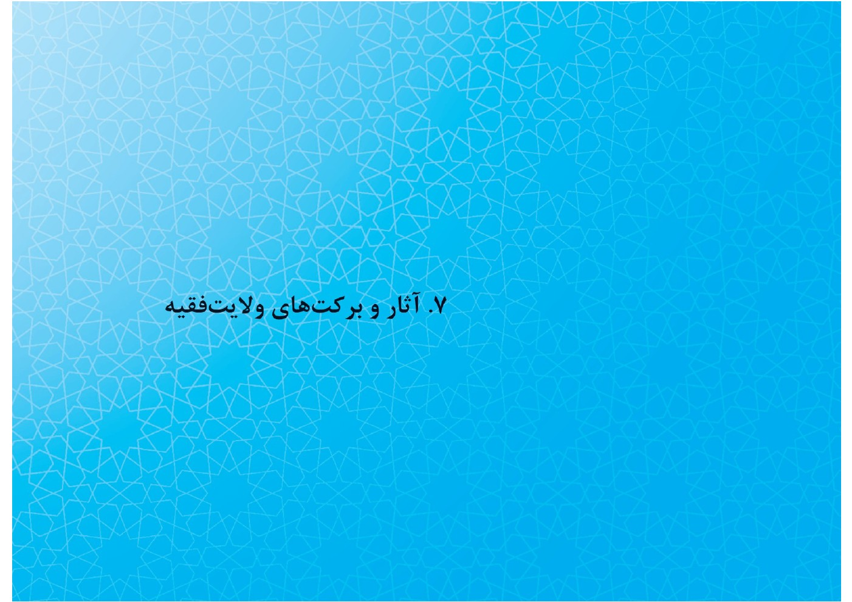
ولایت‌فقیه آثار و برکت‌های ارزشمندی درپی دارد که به‌اختصار برخی از آن‌ها را مرور خواهیم کرد:

7.1. صیانت کشور از آسیب‌ها
چنان‌که امام‌خمینی فرمودند: «پشتیبان ولایت‌فقیه باشید تا به این مملکت آسیبی نرسد.» تجربۀ چند دهه رهبری ولایت‌فقیه نیز نشان داده است مهم‌ترین عامل بازدارنده از آسیب‌های بزرگ و گزند دشمنان انقلاب و نظام جمهوری اسلامی، ولایت‌فقیه بوده است.

7.2. استیفای حقوق مردم
در بیانات مقام‌معظم‌رهبری آمده است که در جامعه و نظام اسلامی باید عدالت، علم،
دین و رحمت حاکم باشد.ولایت در اسلام، ناشی از ارزش‌هایی همچون عدالت و تقواست که سبب می‌شود کوچک‌ترین ظلمی ازسوی حاکم صورت نگیرد و... بیشترین ضمانت برای استیفای حقوق مردم همراه با بهترین شکل نظارت مردمی موجود است.

7.3. تحقق آرزوی دیرین
آرزو و حسرت بسیاری از اندیشمندان مسلمان همواره این بوده است که روزی اسلام با اقتدار و تمامیت بر کرسی قدرت تکیه زند. این آرزو در ایران در پرتو روح ولایت تحقق یافته و سبب ترس و نگرانی دشمنان اسلام شده است.

7.4. آرامش و امنیت بشر
تحقق ولایت اسلامی تنها برای مؤمنان مفید نیست؛ بلکه سبب آرامش دیگر انسان‌ها نیز می‌شود. در سخنان رهبر معظم انقلاب آمده است که حکومت غیرالهی و نبودِ حاکمیت اخلاق و خداترسی به تبعیض و ظلم بین انسان‌ها منجر شده و در‌مقابل، تحقق ولایت الهی آرامش، مساوات، امنیت و عدالت را برای تمام انسان‌ها به ارمغان می‌آورد. در ولایت اسلامی اگر خلخال از پای زن یهودی بیرون کشیده شود، امیرمؤمنان می‌گویند: «جادارد انسان از غصه بمیرد» و این نشانۀ اهتمام اسلام به رعایت حقوق انسان ازسوی حکومت ا سلامی است.

7.5. ضمانت خیر و صلاح مردم
از منظر مقام‌معظم‌رهبری، تفاوت ولی الهی و سلطان این است که حکومتِ ولی برمبنای اقتدار و قدرت بر تصرف نیست که جایز به انجام‌دادن هرکاری باشد؛ بلکه ولایت الهی شروط و وظایف سنگینی بر دوش حاکم می‌نهد که به‌موجب آن، حکومت ولایی، مردمی‌ترین شکل حکومت است. پارسایی حاکمان الهی و حکومت ارزش‌های دینی سبب می‌شود حکومت ولایی ضامن خیر و صلاح انسان‌ها باشد و حقوق مردم محفوظ بماند. این ضمانت در هیچ‌یک از نظام‌های دموکراسی جهان دیده نمی‌شود.

نتیجه‌گیری
از آنچه گذشت به‌خوبی روشن می‌شود که ولایت‌فقیه، هم به‌لحاظ دینی پایگاه محکم و استواری دارد و هم از‌نظر عقلی بهترین الگوی سیاسی در عصر غیبت برای جامعه اسلامی است. ولایت‌فقیه، در اصل، حاکمیت دین و ارزش‌های متعالی الهی، حاکمیت مهر و محبت، وحدت و همدلی، تقوی و پرهیزگاری است و بیش از هر نظام سیاسی دیگر تضمین‌کنندۀ خیر و صلاح انسان‌ها در امور دنیا و آخرت است. ژان‌ژاک روسو می‌نویسد: «برای کشف بهترین قوانینی که مناسب ملل است، یک عقل کُل لازم است که ناظر به تمام شهوت‌های انسانی باشد؛ ولی خودش هیچ حس نکند [و فاقد گرایش شهوانی باشد]. هیچ‌گونه وابستگی با طبیعت نداشته باشد؛ اما آن را به‌خوبی بشناسد. مصلحت آن بستگی به ما نداشته باشد؛ ولی به بهروزی ما کمک کند. پس فقط خدایان می‌توانند آن‌طورکه باید و شاید به مردم
قانون عرضه دارند.»
از امتیازهای بزرگ ولایت‌فقیه این است که اول، مبتنی‌بر قانون الهی و مجری آن است؛ دوم، تجلی اخلاق و معنویت و پاکی و درست‌کاری در جامعه است؛ سوم، پیوند عمیق معنوی با جامعه دارد و بهترین الگوی مردم‌سالاری است.

برای مطالعۀ بیشتر
۱. ولایت‌فقیه، امام‌خمینی، تهران: مؤسسۀ تنظیم و نشر آثار امام‌خمینی.
۲. ولایت‌فقیه ولایت فقاهت و عدالت،
جوادی‌آملی، عبد‌الله، قم: اسرا.
۳. ولایت‌فقیه، معرفت، محمد‌هادی، قم،التمهید.
۴. نگاهی به مبانی قرآن ولایت‌فقیه،
ذوعلم، علی، تهران: کانون اندیشۀ جوان.
۵. حکومت دینی، شاکرین، حمیدرضا، قم: معارف.
۶. دین و سیاست؛ ولایت‌فقیه و جمهوری اسلامی ایران، شاکرین، حمیدرضا و علیرضا محمدی، قم: معارف.
تصویر
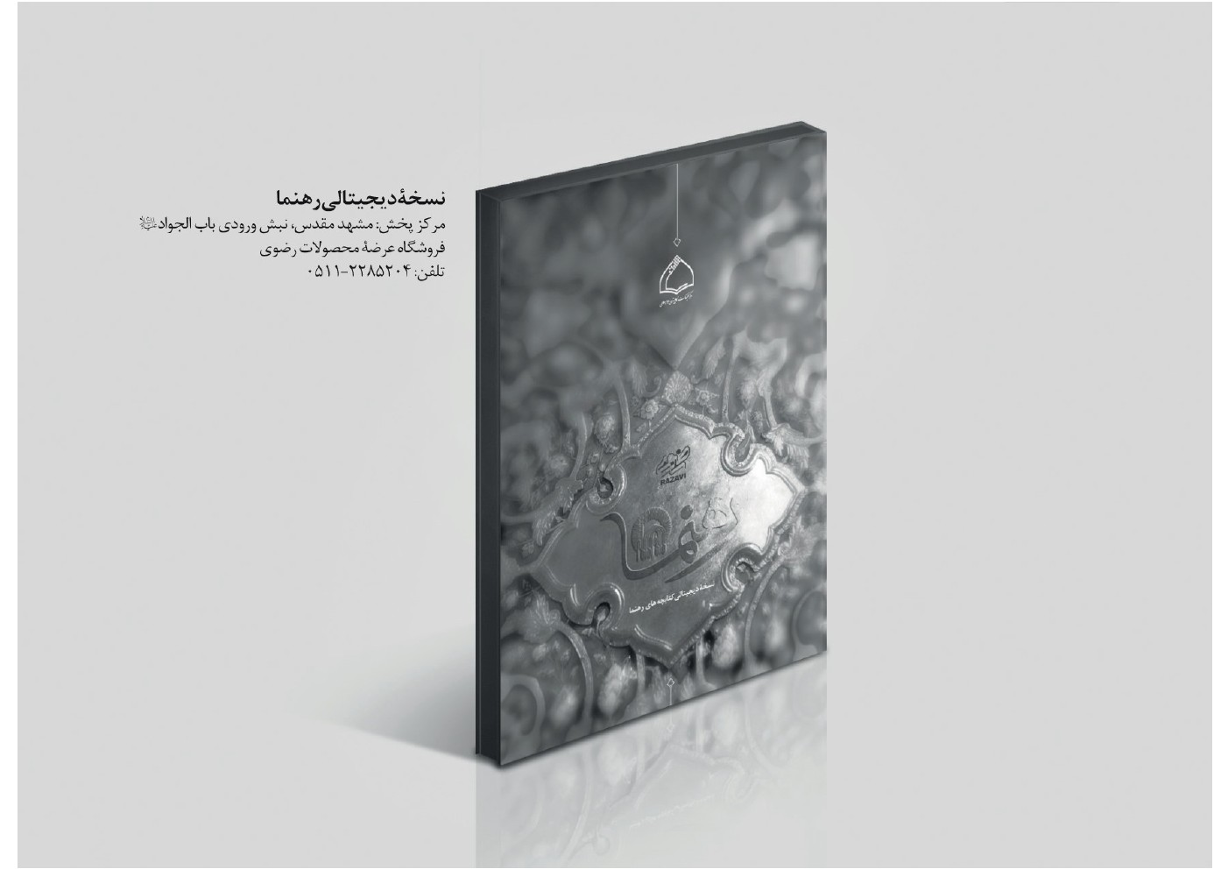

ghaemiyeh.com

. ابن‌فارس، معجم مقاییس‌اللغه، ج۴، ص۴۴۲.
. راغب اصفهانی، المفردات فی غرایب القرآن، ص۵۳۳.
. محمد‌جواد نوروزی، نظام سیاسی اسلام، ص۱۸۷ و نک: آیت‌الله جوادی آملی، ولایت فقیه؛ ولایت فقاهت و عدالت، اسراء، ۱۳۷۸، ص ۱۲۳تا۱۲۵.
. مقام معظم رهبری، در دیدار با مسئولان و کارگزاران نظام جمهوری اسلامی، عید غدیر، 1376.۰2.06.
. مقام معظم رهبری، در دیدار با مسئولان و کارگزاران نظام جمهوری اسلامی، عید غدیر،1370.۰۴.10.
. مقام معظم رهبری، پیام به مجلس خبرگان، 1369.۱۲.10.
. مقام معظم رهبری، پرسش و پاسخ با مدیران نشریه‌های دانشجویی،1377.۱۲.04.
. همان، خطبۀ ۱۷۳.
. نهج‌البلاغه، قصار الحکم ۷۳.
. آیت‌الله جوادی آملی، ولایت فقیه، ولایتِ فقاهت و عدالت، ص۲۵۸.
. دیدار با مسئولان نظام در سال‌روز عید غدیر،1370.۰۴.10.
. نک: تفسیر پیام قرآن، ج۱۰ (قرآن مجید و حکومت‌اسلامی)؛ علی ذوعلم، نگاهی به مبانی قرآن ولایت فقیه؛ حمیدرضا شاکرین، حکومت دینی، ۲۵تا۳۵.
. ]وَ مَنْ لَمْ یَحْکُمْ بِما أَنْزَلَ اللَّهُ فَأُولئِکَ هُمُ الْکافِرُونَ[، مائده، ۴۴.
. ]وَ مَنْ لَمْ یَحْکُمْ بِما أَنْزَلَ اللَّهُ فَأُولئِکَ هُمُ الظَّالِمُونَ[، مائده، ۴۵.
. ]وَ مَنْ لَمْ یَحْکُمْ بِما أَنْزَلَ اللَّهُ فَأُولئِکَ هُمُ الْفاسِقُونَ[، مائده، ۴۷.
یونس، ۳۵.
. نساء، ۱۴۱.
.آل‌عمران، ۲۸.
. هود، ۱۱۳.
. تفسیر علی‌بن‌ابراهیم، ج۱، ص۳۳۸.
. من استعمل عاملاً من المسلمین و هو یعلم ان فیهم اولی بذلک منه و اعلم بکتاب الله و سنّة نبیّه فقد خان الله و رسوله و جمیع المسلمین، علامه محمدباقر مجلسی، بحارالانوار، ج۱۰، ص‌۱۴۳.
. ایها الناس اِنّ احق الناس بهذا الامر اقواهم علیه و اعلمهم بامر الله فیه، طبرسی، الاحتجاج، ص۱۸۲؛ نیز: نهج‌البلاغه، خطبۀ۱۷۳.
. انَّ مَجَارِیَ الْأُمُورِ وَ الْأَحْکَامِ عَلَی أَیْدِی الْعُلَمَاءِ بِاللهِ الْإِمْنَاءِ عَلَی حَلَالِهِ وَ حَرَامِه. مستدرک‌الوسائل، ج۱۷، ص۳۱۵.
. العلماء حکام علی الناس، مستدرک وسائل‌الشیعه، ج۱۷، ص۳۲۱.
برای آگاهی بیشتر دربارۀ دلایل روایی ولایت فقیه، نک: امام‌خمینی، ولایت فقیه، بحث ولایت فقیه به‌استناد اخبار، ص۴۸تا۱۴۸.
مقام معظم رهبری، دیدار با مسئولان نظام در سال‌روز عید غدیر، 1369.۰۴.20.
. نراقی، احمد، عوائد‌الایام، ص۱۸۶.
. ابن‌ادریس، سرائر، ج۲، ص۲۵.
. جواهر‌الکلام، ج۲، ص۲۹۸.
. امام‌خمینی‌، ولایت فقیه، ص۱۱۲ و ۱۱۳.
. اجوبة‌الاستفتائات، الجزء الاول، دار‌الوسیله، ۱۴۱۶ق، ص۱۸.
. برای اطلاع بیشتر در این زمینه، نک: محسن اراکی، نظریة الحکم فی الاسلام، ص۱۳۹تا۲۳۰.
. امام‌خمینی، ولایت فقیه، چ۷، ۱۳۷۷، ص۴۰.
. برای آگاهی بیشتر در این زمینه، نک: عبدالله جوادی آملی، ولایت فقیه، ص۲۴۹تا۲۶۵.
. اصل۱۷۷.
. همان اصل، بند۵.
. اصل۱۷۶، بند۳.
. اصل۱۳۱.
. برای آگاهی بیشتر در این زمینه، نک: حمیدرضا شاکرین و علیرضا محمدی، دین و سیاست؛ ولایت فقیه جمهوری اسلامی، ص۲۶۰تا۲۶۳.
. مقام معظم رهبری، دیدار با مسئولان نظام در سال‌روز عید غدیر، 1369.۰۴.20.
. مقام معظم رهبری، دیدار با مسئولان نظام در سال‌روز عید غدیر، 1370.۰۴.10.
. مقام معظم رهبری، دیدار با مسئولان و کارگزاران نظام در عید سعید غدیر، 1388.۰۹.15.
. مقام معظم رهبری، دیدار با کارگزاران نظام اسلامی در عید سعید غدیر، 1378.۰۱.16.
. مقام معظم رهبری، دیدار با کارگزاران نظام اسلامی در عید سعید غدیر، 1370.۰۴.10.
. ژان‌ژاک، روسو، قرارداد اجتماعی، ترجمۀ منوچهر کیا، چ۲، تهران: گنجینه، ۱۳۵۲، ص۴۸.

